学 号： | 0121801100913

课内实践报告

课程名称 | 操作系统
学 院 | 计算机科学与技术学院
专 业 | 软件工程专业
班 级 | 软工ZY1802
姓 名 | 张淳慷
指导教师 | 刘 军

2019 ——2020学年 第二学期

课内实践任务书
题目: 系统调用
初始条件：
学习了高级语言程序设计、汇编语言、数据结构、计算机组成原理课程，掌握了一种计算机高级语言。
要求完成的主要任务:（包括课程设计工作量及其技术要求，以及说明书撰写等具体要求）
学习在Linux中产生一个系统调用以及怎样通过往Linux内核中增加一个新函数从而在该内核空间中实现对用户空间的读写。这个函数的功能是返回当前的系统时间。
实验条件要求：每人一台Linux主机且有超级用户权限。
时间安排：
序号 | 阶段内容 | 所需时间
1 | 消化资料、系统设计 | 1天
2 | 编程、调试 | ３天
3 | 撰写报告 | 1天
合计 |  | ５天

指导教师：刘军 2020年6月15日
系主任（或责任教师）签名： 2020年6月15日

摘 要
作为整个系统中的基础，系统调用时常在与计算机相关的工程以及研究中被反复运用，其重要性不言而喻，本实验报告主要集中于介绍何为系统调用以及系统调用的目的等，并且会通过具体的实际例子去实现一个系统调用。

关键词：系统调用，Linux，应用

系统调用概述

系统调用出现的背景
现代的操作系统通常都具有多任务处理的功能，通常靠进程来实现。由于操作系统快速的在每个进程间切换执行，所以一切看起来就会像是同时的。同时这也带来了很多安全问题，例如，一个进程可以轻易的修改进程的内存空间中的数据来使另一个进程异常或达到一些目的，因此操作系统必须保证每一个进程都能安全的执行。这一问题的解决方法是在处理器中加入基址寄存器和界限寄存器。这两个寄存器中的内容用硬件限制了对储存器的存取指令所访问的储存器的地址。这样就可以在系统切换进程时写入这两个寄存器的内容到该进程被分配的地址范围，从而避免恶意软件。
为了防止用户程序修改基址寄存器和界限寄存器中的内容来达到访问其他内存空间的目的，这两个寄存器必须通过一些特殊的指令来访问。通常，处理器设有两种模式：“用户模式”与“内核模式”，通过一个标签位来鉴别当前正处于什么模式。一些诸如修改基址寄存器内容的指令只有在内核模式中可以执行，而处于用户模式的时候硬件会直接跳过这个指令并继续执行下一个。
同样，为了安全问题，一些I/O操作的指令都被限制在只有内核模式可以执行，因此操作系统有必要提供接口来为应用程序提供诸如读取磁盘某位置的数据的接口，这些接口就被称为系统调用。

2.系统调用及其相关定义：
2.1系统调用：操作系统提供给用户程序调用的接口。用户程序通过接口来获得操作系统内核提供的服务。系统调用可被看成是一个内核与用户空间程序交互的接口——它好比一个中间人，把用户进程的请求传达给内核，待内核把请求处理完毕后再将处理结果送回给用户空间。Linux系统调用，包含了大部分常用系统调用和由系统调用派生出的的函数。
2.2内核态：当一个任务（进程）执行系统调用而陷入内核代码中执行时，我们就称进程处于内核运行态（或简称为内核态）。此时处理器处于特权级最高的（0级）内核代码中执行。当进程处于内核态时，执行的内核代码会使用当前进程的内核栈。每个进程都有自己的内核栈。
2.3用户态：当进程在执行用户自己的代码时，则称其处于用户运行态（用户态）。即此时处理器在特权级最低的（3级）用户代码中运行。当正在执行用户程序而突然被中断程序中断时，此时用户程序也可以象征性地称为处于进程的内核态。因为中断处理程序将使用当前进程的内核栈。这与处于内核态的进程的状态有些类似。
2.4中断号与中断向量表：中断有两个属性，一个称为中断号，一个称为中断处理程序.不同的中断具有不同的终端号，而同时一个中断处理程序一一对应一个中断号。在内核中，有一个数组称为中断向量表，这个数组的第n项包含了指向第n号中断的中断处理程序的指针。当中断到来时，CPU会暂时中断当前执行的代码，根据中断的中断号，在中断向量表中找到对应的中断处理程序，并调用它。中断处理程序执行完成以后，CPU会继续执行之前的代码。
2

3.系统调用原理
3.1系统调用模块关系图：
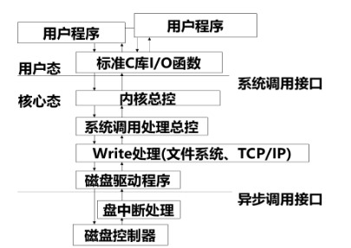

3.2中断类型及基本工作方式：
通常意义上，中断有两种类型，一种称为硬件中断，这种中断来自于硬件的异常或其他事件的发生，如电源掉电、键盘被按下等；另一种称为软中断，软件中断通常是一条执行,带有一个参数记录中断号，使用这条指令可以手动触发某个中断并执行其中断处理函数。
由于中断号是有限的，操作系统不舍得用一个中断号来对应一个系统调用，而倾向于用一个或少数几个中断号对应所有的系统调用。例如，i386下Windows里绝大多数系统调用都是由int 0x2e来触发的，而linux则使用int 0x80来触发所有的系统调用。和中断一样，系统调用都有一个系统调用号，每个系统调用号都唯一对应一个系统调用处理函数。例如Linux里fork的系统调用号是2，这个系统调用号在执行int指令前会被放置在某个固定的寄存器里，对应的中断代码会受到这个系统调用号，并且调用正确的函数。
3.3 Linux系统调用过程详解：
Linux中实现系统调用利用了0x86体系结构中的软件中断。软件中断和我们常说的中断(硬件中断)不同之处在于——它是通过软件指令触发而并非外设引发的中断，也就是说，又是编程人员开发出的一种异常，具体的讲就是调用int $0x80汇编指令，这条汇编指令将产生向量为128的编程异常。
之所以系统调用需要借助异常来实现，是因为当用户态的进程调用一个系统调用时，CPU便被切换到内核态执行内核函数，而我们在i386体系结构部分已经讲述过了进入内核——进入高特权级别——必须经过系统的门机制，这里的异常实际上就是通过系统门陷入内核
详细来讲，即是int $0x80指令的目的是产生一个编号为128的编程异常，这个编程异常对应的是中断描述符表IDT中的第128项——也就是对应的系统门描述符。门描述符中含有一个预设的内核空间地址，它指向了系统调用处理程序：system_call()
很显然，所有的系统调用都会统一地转到这个地址，在系统调入通过系统门陷入内核前，需要把系统调用号一并传入内核，在x86上，这个传递动作是通过在执行int0x80前把调用号装入eax寄存器实现的。这样系统调用处理程序一旦运行，就可以从eax中得到数据，然后再去系统调用表中寻找相应服务例程了。
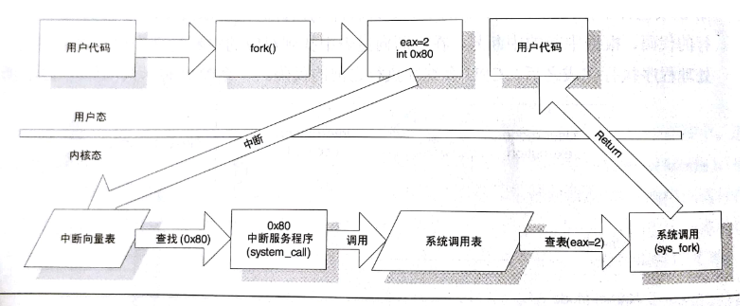
Linux系统调用流程（fork（）为例）
3.4 主要的系统调用：
进程管理:
创建进程 pid=fork( )
终止进程 exit(status)
等待子进程结束 pid=waitpid(pid,…)
替换进程映像 s=execve(name,…)
文件管理:
创建文件 fd=creat(name,…)
打开文件 fd=open(name,…)
读文件 n=read(fd,buffer,nbyte)
写文件 n=write(fd,buffer,nbyte)
移动文件指针 pos=lseek(fd,offset,…)
关闭文件 s=close(fd)
信号与时间
UNIX把出现的异常情况或异步事件以传送信号的方式进行，与信号有关的系统：
kill 把信号传送给一个或几个相关进程
sigaction 声明准备接收的信号类型
sigreturn 从信号返回，继续执行被信号中断的操作
时间管理
stime 设置日历时间
time 获得日历时间
times 获得执行所花费的时间

4.系统调用与API的区别和联系
4.1区别：api是函数的定义，规定了这个函数的功能，跟内核无直接关系。而系统调用是通过中断向内核发请求，实现内核提供的某些服务。系统调用的实现是在内核完成的，API则是在函数库中实现的。
4.2联系：程序员调用的是API，然后通过与系统调用共同完成函数的功能。因此，API是一个提供给应用程序的接口，一组函数，是与程序员进行直接交互的。系统调用则不与程序员进行交互，它是根据API函数，通过一个软中断机制向内核提交请求，以获取内核服务的接口。有时候，某些API所提供的功能会涉及到与内核空间进行交互。那么，这类API内部会封装系统调用。而不涉及与内核进行交互的API则不会封装系统调用。也就是说，API和系统调用并没有严格的一一对应关系，一个API可能恰好只对应一个系统调用，比如read()系统调用和read()；一个API也可能由多个系统调用实现；有时候，一个API的功能可能并不需要内核提供的服务，那么此时这个API也就不需要任何的系统调用，比如abs()。另外，一个系统调用可能还被多个API内部调用。

5.系统调用相较于库函数的优劣
5.1程序完成的功能：函数库提供的函数通常是不需要操作系统的服务，函数是在用户空间内执行的，除非函数涉及到I/O操作等，一般是不会切到内核态的。系统调用是要求操作系统为用户提供进程，提供某种服务，通常是涉及系统的硬件资源和一些敏感的软件资源等。 函数库的函数，尤其与输入输出相关的函数，大多必须通过Linux的系统调用来完成。因此我们可以将函数库的函数当成应用程序设计人员与系统调用程序之间的一个中间层，通过这个中间层，我们可以用一致的接口来安全的调用系统调用。
5.2程序执行效率：系统调用的执行效率大多要比函数高，尤其是处理输入输出的函数。当处理的数据量比较小时，函数库的函数执行效率可能比较好，因为函数库的作法是将要处理的数据先存入缓冲区内，等到缓冲区装满了，再将数据一次写入或者读出。这种方式处理小量数据时效率比较高，但是在进行系统调用时，因为用户进程从用户模式进入系统核心模式，中间涉及了许多额外的任务的切换工作，这些操作称为上下文切换，此类的额外工作会影响系统的执行效率。但是当要处理的数据量比较大时，例如当输入输出的数据量超过文件系统定义的尽寸时，利用系统调用可获得较高的效率。
5.3 程序可移植性：相对于系统调用，C语言的标准备函数库（ANSI C）具备较高的可移植性，在不同的系统环境下，只要做很少的修改，通常情况是不需要修改的，相比之下系统调用就会差上不少。

实例实现
在介绍完了系统调用的理论根据与实现以及对比其他的优势劣势之后，本节将着重介绍如何通过实际去实现这些简单的系统调用往Linux内核中增加一个新函数从而在该内核空间中实现对用户空间的读写。这个函数的功能是返回当前的系统时间。

1.1设计思路：
1）time（实时反馈现在时间）
相关函数 time，fflush，strftime，localtime
表头文件#include<stdio.h>
#include<unistd.h>
#include<time.h>
函数说明 time()将参数timep所指的time_t结构中的信息转换成现实中所使用的时间日期表示方法，然后将结果以字符串形态返回储存到timebuffer中，此时函数已经由时区转换成当地时间。后可根据需要进行输出

1.2系统流程图

开始
产生系统调用

增加新函数

功能函数

结束
放回当前时间

1.3源代码
#include<stdio.h>
#include<unistd.h>
#include<time.h>
int main()
{
while(1)
{
char timebuf[100];
time_t t;
time(&t);
strftime(timebuf, sizeof(timebuf),"%Y year %m month %d day %H: %M:%S",localtime(&t));
printf("%s\n",timebuf);
fflush(stdout);
sleep(1);
}return0；}

1.4操作流程及结果展示
1）进入terminal
2）进入Desktop文件夹
3）通过vim指令创建time.c文件并进行相应的编辑与保存
4）通过gcc指令进行编译并运行得到所期待的结果
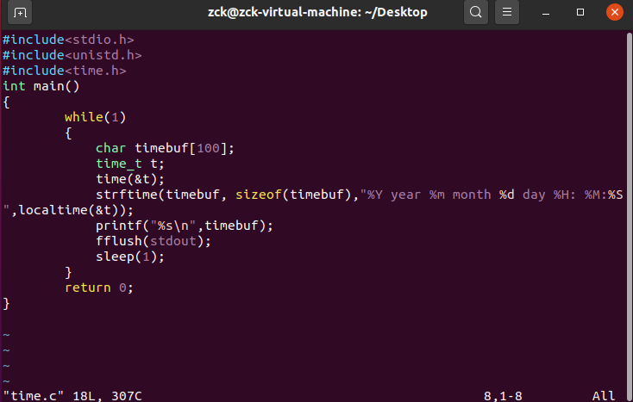
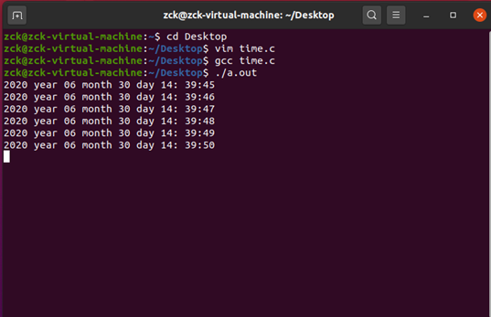

个人总结及展望
不得不说这次课程设计给我自己的收获还是很大的，首先就从使用linux开始，习惯了使用windows系统的我一开始使用linux的时候一开始是有一种眼前一亮的感觉，毕竟因为自己从来没有用过苹果的操作系统，整个linux给我的第一感觉就是简洁轻便，以及完全不一样的交互手感，刚开始调控制台的时候还习惯采用win+r然后打cmd的方法，结果半天始终没有出现相应的交互界面，直到后来去各种搜索最后才发现了那个如此之简单的调出控制台的方法，老实说打击还是有点大的，不过好在自己心态调整的也很快，立刻便继续去兴奋的吸收新鲜的知识，从那个vi知识开始，linux控制台的生产力就令我深深的陷入其中，已知习惯于让智能编辑器如vs，dev c++解决自己一些编码习惯的我在没有任何编辑器的帮助下暴露了我自己实际上的编码习惯是很糟糕的，没有响应的缩进思想，直接打一个回车边继续进行编码，于是便导致出了许多尴尬的问题，不过好在问题现在就暴露了出来，我也十分快地改正了自己的这个不良的编码习惯。
还有一点收获便是真正地感受到了不同操作系统所带来的不同的体验，以及最根本的是从硬件或者说是最基础的角度了解了程序是如何运行的，这个学期两门重要的专业课，一门机组，一门操作系统，都是倾向于由表入内，由浅入深的去讲解实际上的计算机是如何工作的，机组偏向于硬件，而操作系统更倾向将硬件作为工具的基本软件底层运行的逻辑，我一下就被这些美妙而精密的设计所俘虏，陷入了对于他们的欣赏之中，老实讲，自己当初选择读计算机其实完全是因为它是热门专业，根本没有说去思考这是否是自己所感兴趣的，但是通过这个学期的学习我发现，我可以很自豪的说出，我想要去学习软件工程，我对他严明而精妙的逻辑感到兴奋，我想要去了解它跟深层次的东西，想要去从事计算机的科研工作，尽管计算机现在已经达到了人数的饱和，各个方向的竞争都十分激烈，但是谁知道呢，我说不定就闯出来了呢，希望自己可以一直抱着这个信心一路走下去，希望自己这颗幼苗最终可以冲破蓝天！

6.参考文献
[1]Abraham Silberschatz, 《Operating System Concepts(Sixth Edition)（操作系统概念）影印第六版》[M], 高等教育出版社，2004.4
[2]张尧学, 《计算机操作系统教程(第三版)》[M]. 清华大学出版社,2001.7
[3] 庞丽萍, 《操作系统原理(第三版)》[M], 华中科技大学出版社, 2000.12
[4]百度百科-系统调用

本科生课内实践成绩评定表
班级：软工ZY1802 姓名：张淳慷 学号： 0121801100913
序号 | 评分项目 | 满分 | 实得分
1 | 学习态度认真、遵守纪律 | 10
2 | 设计分析合理性 | 10
3 | 设计方案正确性、可行性、创造性 | 20
4 | 设计结果正确性 | 40
5 | 设计报告的规范性 | 10
6 | 设计验收 | 10
 |  | 总得分/等级

注：最终成绩以五级分制记。优（90-100分）、良（80-89分）、中（70-79分）、
及格（60-69分）、60分以下为不及格

指导教师：刘军
年 月 日

